**Стили семейного воспитания и их последствия**

**в семьях, имеющих детей с ограниченными возможностями здоровья.**

Дети – это счастье. Но это счастье порой омрачается тем, что в семье появляется ребенок с ограниченными возможностями здоровья. Необычные дети, независимо от характера и заболевания, резко меняют привычный образ жизни семьи. Чаще всего, родители не готовы к таким испытаниям, впадают в отчаяние. Известны случаи, когда подобные трудности сплачивали семью. Нередки также случаи ссор и скандалов между супругами на этой почве. Жизнь семьи делится на «до» и «после» рождения малыша с ограниченными возможностями здоровья.

Часть родителей серьезно озабочены отклонениями в развитии ребенка, другие, выражая тревогу, ничего не предпринимают для того, чтобы помочь своему ребенку; остальные вовсе не обращают внимание на недостатки детей.

По этим признакам, семьи, имеющие детей с отклонениями в развитии, можно дифференцировать на четыре группы.

1. **Гиперопека.** Здесь родители имеют неадекватные представления о потенциальных возможностях своего ребёнка, отмечается гипертрофированное чувство тревожности и нервно-психической напряжённости. Стиль поведения взрослых членов семьи характеризуется сверхзаботливым отношением к ребёнку, ограничением социальных контактов.

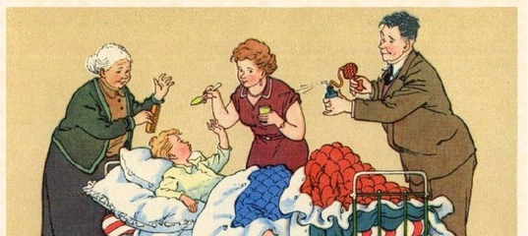***Последствия:***стиль гиперопекиприводит к тому, что родители чрезмерно балуют, жалеют, оберегают ребенка от всех, даже посильных для него дел, всё делают за ребенка и, имея благие намерения, по существу делают его беспомощным, неумелым, бездеятельным. Ребенок не овладевает простейшими навыками самообслуживания, не выполняет требования старших, не умеет вести себя в обществе, не стремится к общению с другими детьми. Таким образом, данная модель «охранительного воспитания» создает условия для искусственной изоляции ребенка от общества и приводит к развитию эгоистической личности с преобладаниием пассивной потребительской ориентации. В будущем такой человек из-за своих личностных особенностей с трудом адаптируется в коллективе.

1. **Гипопротекция.** Здесь царит холодное общение, снижение эмоциональных контактов родителей с ребёнком, проекцией на ребёнка со стороны обоих родителей или одного из них собственных нежелательных качеств. Родители фиксируют излишнее внимание на лечении ребёнка, предъявляя завышенные требования к медицинскому персоналу, пытаясь компенсировать собственный психический дискомфорт за счёт эмоционального отвержения ребёнка.

***Последствия:***стиль холодного общения приводитк возникновению у ребенка чувства ненужности, отвергнутости, переживания одиночества. В семье с подобным стилем воспитания ребенок становится робким, забитым, теряет присущие детям доверчивость и искренность в отношениях с родителями. У детей воспитывается умение приспосабливаться к окружающей среде, равнодушное недоброжелательное отношение к родным, взрослым и другим детям.

1. **Репрессивный стиль** семейного общения. Характеризуется родительской установкой на авторитарную лидирующую позицию. Преобладает пессимистический взгляд на будущее ребёнка, постоянное ограничение его прав, жестокие родительские предписания, неисполнение которых наказывается. В этих семьях от ребёнка требуют неукоснительного выполнения всех заданий, упражнений, не учитывая при этом его индивидуальных возможностей. За отказ от выполнения этих требований нередко прибегают к наказаниям.

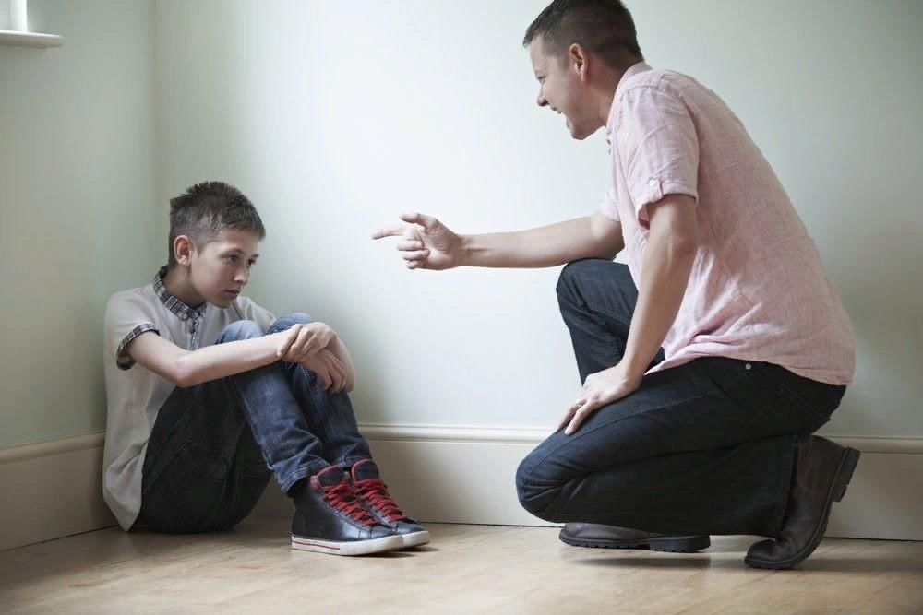

***Последствия:*** ребенок перенапрягается физически и страдает морально, видя недовольство взрослых. Родители, в свою очередь, испытывают чувство неудовлетворенности, сердятся, что он не оправдал их ожиданий. На этой почве возникает затяжной конфликт, в котором наиболее страдающей стороной является ребенок.

1. **Конструктивное общение.**Это стиль сотрудничества,гибкой формы взаимоответственных отношений родителей и ребёнка в совместной деятельности. Такой стиль возникает при вере родителей в успех своего ребёнка и в сильные его стороны, при последовательном осмыслении необходимого объёма помощи.

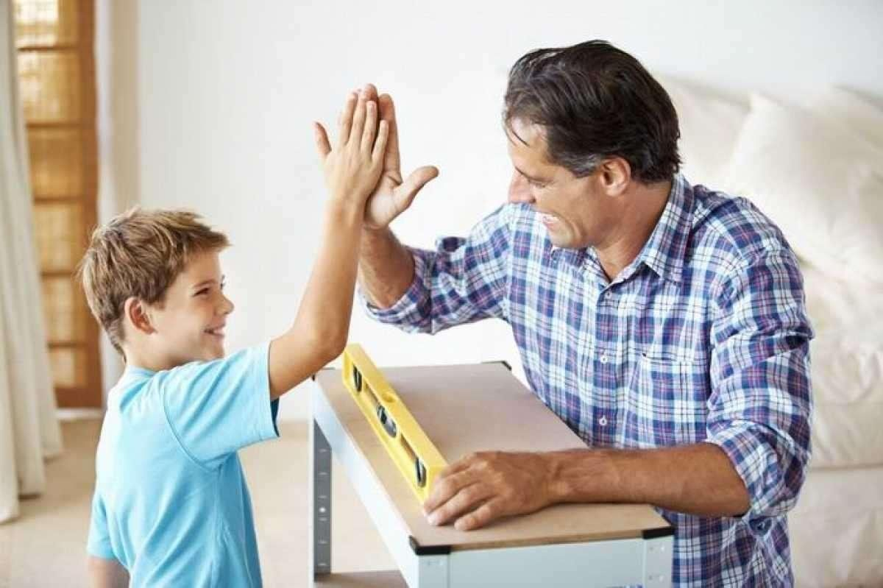***Последствия:*** адекватная оценка отклонений в развитии ребенка со стороны родителей служит основой и базисом для успешного воспитания его личности. У ребенка развиваются и укрепляются сохранные способности, что частично компенсирует ограниченные функции. Данный процесс положительно сказывается на успешной социализации ребенка и здоровое психическое развитие.

Таким образом, применение любой из трех неконструктивных моделей воспитания приводит к возникновению у ребенка вторичных психических травм и более тяжелому процессу развития и воспитания. И только конструктивное общение является основой успешного развития личности ребенка и поддержания благополучного психологического климата семьи в целом.

Педагог-психолог Журавлева Е.В.